加州大学伯克利分校

2025暑期专业/英语语言学分交流项目

University of California，Berkeley (2025 Summer)

项目类型：暑期专业/语言学分课程

项目时间：Session D：7.7-8.15（六周）

Session E：7.28-8.15（三周）

Session F：7.7-7.25（三周）

报名截至：2025.04.30

**一、项目综述**

加州大学伯克利分校大学（University of California, Berkeley；常用缩写：UC Berkeley或UCB），位于美国加利福尼亚州旧金山湾区伯克利市，是世界著名的公立研究型大学。加州大学伯克利分校是加利福尼亚大学系统的创始大学，建立于1868年，在2022年《美国新闻与世界报道》全球大学排名第4名，同时在众多机构排名位列全球大学排行前十名，是世界顶尖的公立大学之一。

本项目由加州大学伯克利分校推出，学生将能够享受全球顶尖大学的学术与研究资源，体验丰富多彩的校园活动，并获得独一无二的实践经历。



**二、项目特色优势**

* **【顶级名校学术体验】**亲身体验全球一流大学课堂，与顶尖的授课导师面对面、与

优秀的同学一起插班上课；

* **【享用名校学术资源】**正式注册并获得加州大学伯克利分校学生证，与伯克利在读

学生享受相同的教育资源，如：图书馆、健身房、活动中心，餐厅等；

* **【全英课堂】**通过全英课堂交流，不仅可以锻炼英语听说读写全方面能力，还能提

高英语学术技能，体验伯克利享誉世界的学术氛围；

* **【成绩单&学分】**顺利完成项目后可获得加州大学伯克利分校开具的官方正式成绩

单及相应学分，为进一步申请世界名校深造及就业提供强有力保障！

**三、加州大学伯克利分校简介**

* 美国加州大学伯克利分校位于旧金山东湾伯克利市，创建于1868年，是美国最负盛名且是最顶尖的一所公立研究型大学。
* 截止2021年10月4日，伯克利校友、教授及研究人员中共产生了114位诺贝尔奖得主（世界第三） 、14位菲尔兹奖得主（世界第四）和25位图灵奖得主（世界第三）。
* 2023 US News世界大学第4位，2023软科世界大学排名第5位，2023泰晤士高等教育世界大学第8位，2024 QS 世界大学第10位。
* 作为加州大学的创始校区，伯克利以自由、包容的校风著称。其诸多领域位列全美前十如环境卫生（1）、计算机系统（2）、生物医学（6），与旧金山南湾的斯坦福大学构成美国西部的学术中心。

1. **访学项目介绍**

【**课程日期**】

Session D：7.7-8.15（六周）

Session E：7.28-8.15（三周）

Session F：7.7-7.25（三周）

【**课程内容**】

参加本项目的学生将注册为加州大学伯克利分校全日制学生、全浸入式在美国顶尖名

校加州大学伯克利分校全校各科范围内选读课程，进行暑期三周/六周的专业课程学习。可

选范围覆盖大多数学科领域，如艺术与人文、工程、计算机科学、数理、科学、社会科学、

统计学、经济学、商科、生物学、语言等，有超过600门课程可供选择！选课链接：

https://classes.berkeley.edu/search/class/?f%5B0%5D=im_field_term_name%3A2806&f%5B1%5

D=im_field_term_name%3A2807&f%5B2%5D=im_field_term_name%3A2808&f%5B3%5D=tm_i

mi%3App

通常三周修读一门课程，六周修读两门课程，每门课程通常为2-4学分。根据个人专

业背景及兴趣进行选择。

**【项目收获】**

参加加州大学伯克利分校暑期专业学分项目的学生将由学校进行统一的学术管理与学

术考核，顺利完成学业后，学生可获得加州大学伯克利分校出具的官方正式成绩单及相应学

分。

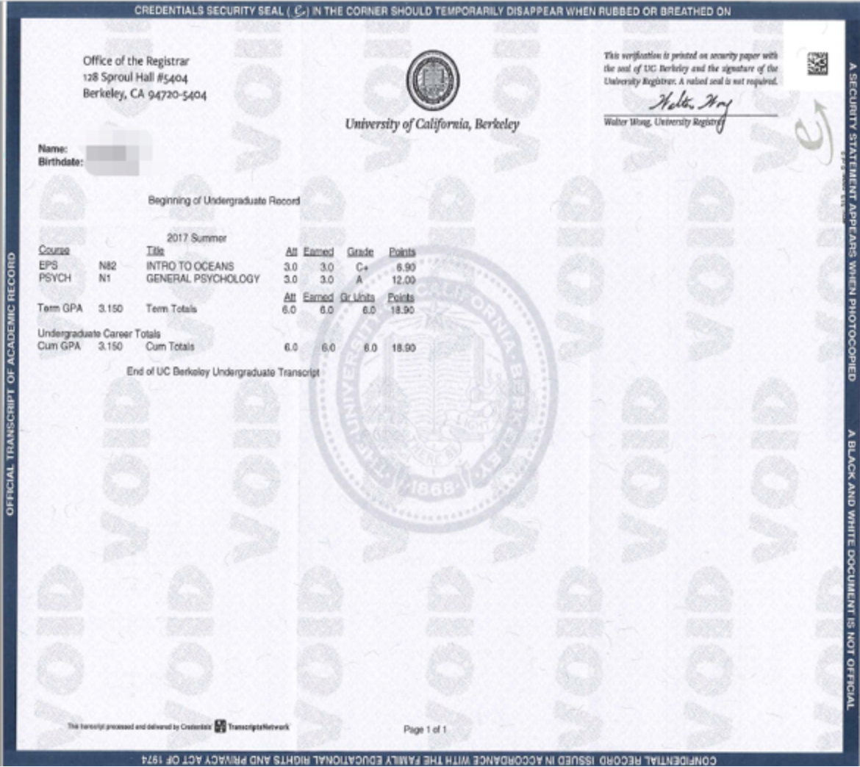

加州大学伯克利分校成绩单样本（仅供参考）

【**项目费用**】

|  |  |
| --- | --- |
| 项目总费用 | 3991美元/3周3学分，5221美金/6周5学分（具体费用根据所选课程学分会有浮动，每学分价格为615美元） |
| 费用包括： | 申请费、课程学费、项目管理与服务费、签证培训指导、海外医疗与意外险、落地接机 |
| 费用不包括 | 签证费、住宿费、餐食、往返机票及其他个人消费 |

**五、项目申请**

1. **项目名额**

2025年加州大学伯克利分校暑期专业学分/英语语言学分项目选拔名额为20名。

1. **项目申请截止日期：2025年4月30日**
2. **选拔要求**
3. 仅限本校全日制本科生&研究生，成绩优异、道德品质好，在校期间未受过纪律处分，身心健康，能顺利完成海外学习任务；
4. 年龄：学生开课时需已满18岁；
5. 申请要求: 专业学分项目-具有良好的英语基础，语言要求（满足其一即可）：四级493，六级450，托福80，雅思6.5分，英语专业四级/八级：70分，Duolingo115分；

如暂无语言成绩，可选部分课程，具体课程清单请联系项目指导老师获取；

1. 家庭具有一定经济基础，能够提供访学所需学杂费；
2. 通过Uchain Education的项目面试、UCB的学术审核、以及我校院系及国际交流处的资格审核。
3. **课程咨询与申请**

项目报名表：https://kaoshi.wjx.top/vm/O8WghpD.aspx#

项目执行：许老师 19814720130（电话/微信）

咨询邮箱：olivia.xu@uchain-edu.org

**5、校内审批与备案**

所有参加以上项目的同学，均须在参与项目之前完成校内备案。

1、本科生请在东华大学新教务系统的校外交流申请栏目中填写并提交申请。

2、研究生请在信息门户里研究生系统-国际交流-公派、短期出国界面填写出国任务书；同时在同个界面提交出国担保书和责任书

联系人：国际合作处段老师 duanjingbei@dhu.edu.cn。